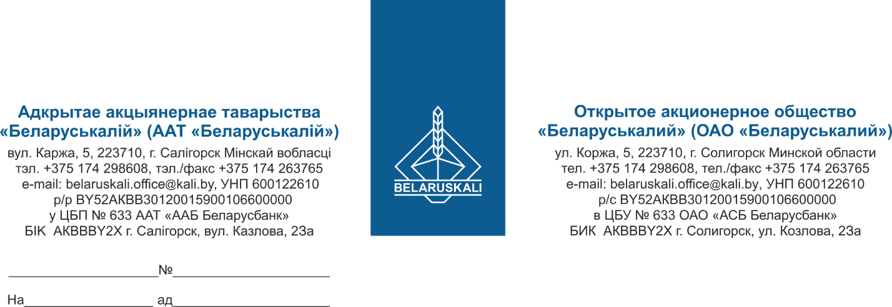
Потенциальным участникам закупки
согласно перечню

Приглашение к участию в процедуре закупки.

Приглашаем Вас принять участие в процедуре закупки путем изучения конъюнктуры рынка следующей продукции:
Лот  № | Наименование предмета закупки (или аналог) | Кол-во, шт.
1 | Кабельный чулок типа КЧР65/2  (⌀ 50-65 мм, L =900 мм, 2 петли) | 20

Для участия в процедуре закупки Вам необходимо предоставить коммерческое предложение содержащее:
- цену предложения;
- условия оплаты (оплата по факту поставки, предпочтительна оплата с отсрочкой платежа не менее 45 календарных дней);
- условия поставки (склад покупателя г. Солигорск);
- условия гарантии;
- сроки поставки (наименьший);
- экономические расчеты уровня отпускных цен (тарифов) / уровень плановой рентабельности;
- срок действия предложений (не менее 15 кал. дней).
Также сообщаем, что для оценки и сравнения коммерческой части предложений, цены коммерческой части предложений участников (в случае их представления в разных валютах, с разными условиями поставки и оплаты) будут переведены в белорусские рубли и приведены к единым базисным условиям поставки и отсрочки платежа 45 календарных дней на условиях расчетов простым банковским переводом. Обменный курс перевода цены предложений в белорусские рубли равен курсу Национального банка Республики Беларусь на дату проведения переговоров по снижению цены.
Ваше коммерческое предложение просим направить в срок до 14-00 часов 08.08.2025 по email: mto@kali.by.

И.о. зам. начальника управления МТО Д.А.Дубин

Перминов +375 174 29 86 98

